VIỆN KIỂM SÁT … ................................................. | CỘNG HÒA XÃ HỘI CHỦ NGHĨA VIỆT NAM  Mẫu số 130/HS  Theo QĐ số …. ngày….  tháng… năm…….  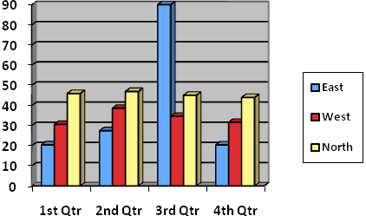  Độc lập - Tự do - Hạnh phúc
Số…../KN-VKS…-… | …………………, ngày……… tháng……… năm 20……

KIẾN NGHỊ
ÁP DỤNG BIỆN PHÁP PHÒNG NGỪA TỘI PHẠM VÀ VI PHẠM PHÁP LUẬT

Kính gửi: ..........................................................

Căn cứ Điều 41và Điều 166 Bộ luật Tố tụng hình sự;
Qua kiểm sát việc khởi tố, điều tra các vụ án hình sự, Viện kiểm sát………… nhận thấy:
Trong thời gian vừa qua:
1. Nêu tình hình tội phạm, vi phạm pháp luật:.........……………………………….
2. Đánh giá về tính chất, mức độ, hậu quả của tội phạm và vi phạm pháp luật: ……………………………………………………………………………………….........
Để bảo đảm phòng ngừa tội phạm và vi phạm pháp luật trong lĩnh vực…………, Viện trưởng Viện kiểm sát………………… kiến nghị⁴……………………. thực hiện các nội dung sau đây:
1. Áp dụng các biện pháp sau đây để phòng ngừa tội phạm và vi phạm pháp luật:
.......................................................................................................................................................................................................................................................................................... (nêu cụ thể các biện pháp phòng ngừa tội phạm và vi phạm pháp luật).
2. Trả lời bằng văn bản cho Viện kiểm sát về kết quả thực hiện Kiến nghị này trong thời hạn …. ngày, kể từ ngày nhận được Kiến nghị./.

Nơi nhận:  - Như kính gửi;  -...........;  - Lưu: HSVA, HSKS, VP. | VIỆN TRƯỞNG  (Ký tên, đóng dấu)

Ghi tên Viện kiểm sát cấp trên trực tiếp hoặc Viện kiểm sát nhân dân tối cao
Ghi tên Viện kiểm sát ban hành. Trường hợp Viện kiểm sát nhân dân tối cao ban hành thì bỏ mục này
Viết tắt tên Viện kiểm sát ban hành - đơn vị phụ trách (nếu có)
Ghi người đứng đầu cơ quan, tổ chức cần áp dụng biện pháp phòng ngừa tội phạm và vi phạm pháp luật
Nêu rõ lĩnh vực cần áp dụng biện pháp phòng ngừa tội phạm và vi phạm pháp luật
Trường hợp Phó Viện trưởng được Viện trưởng ủy quyền ký thay thì ghi như sau: “KT. VIỆN TRƯỞNG PHÓ VIỆN TRƯỞNG”

